Giải bài tập SGK Tiếng Anh lớp 8 Unit 1: My Friends

Getting started trang 10 Tiếng anh 8
KHỞI ĐỘNG
Hãy mô tả các nhóm bạn và các hoạt động mà họ yêu thích.
a. The boys are playing football/ soccer.
b. The girls are studying.
c. The boys are playing chess.
d. The girls are playing volleyball.
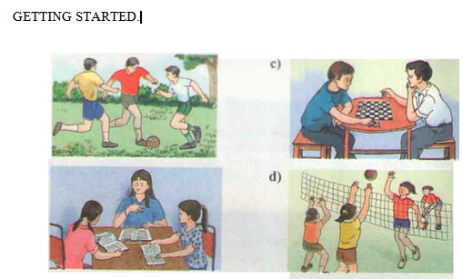
Listen and read - Nghe và đọc - trang 10 Tiếng Anh 8
Listen and read
Hoa: Hello, Lan.
Lan: Hi, Hoa. You seem happy.
Hoa: I am. I received a letter from my friend Nien today.
Lan: Do I know her?
Hoa: I don’t think so. She was my next-door neiahbor in Hue.
Lan: What does she look like?
Hoa: Oh. She’s beautiful. Here is her photograph.
Lan: What a lovely smile! Was she your classmate?
Hoa: Oh, no. She wasn’t old enough to be in my class.
Lan: How old is she?
Hoa: Twelve. She’s going to visit me. She’ll be here at Christmas. Would you like to meet her?
Lan: I’d love to.
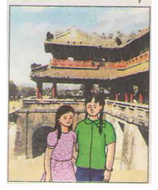
1. Practice the dialogue with a partner.
2. Answer the following questions.
a) Where does Nien live?
b) Does Lan know Nien?
c) Which sentence tells you that Hoa is older than Nien?
d) When is Nien going to visit Hoa?
NGHE VÀ ĐỌC
Hoa: Chào Lan.
Lan: Chào Hoa. Bạn có vui vẻ không?
Hoa: Đủng thế. Hôm nay mình nhận được thư của Niên, bạn mình.
Lan: Mình có biết cô ấy không nhỉ?
Hoa: Mình không nghĩ là bạn biết cô ây. Cô ấy là hàng xóm của mình ờ Huế.
Lan: Cô ẩy trông như thế nào?
Hoa: Oh! Cô ấy rất xinh. Ảnh cô ấy đây này.
Lan: Cô ấy cười đẹp quá. Cô ấy là bạn học của bạn à?
Hoa: ồ không. Cô ấy chưa đủ tuổi đề theo học cùng lớp vói mình.
Lan: Cô ấy bao nhiêu tuổi vậy?
Hoa: 12 tuồi. Cô ấy sắp đến thăm mình. Cô ẩy sẽ ờ đây vào lễ Giáng Sinh.
Bạn có muốn gặp cô ấy không?
Lan: Thích lắm chứ.
1. Luyện tập hội thoại theo cặp.
2. Trả lời câu hỏi.
a. She (= Nien) lives in Hue.
b. No. she (= Lan) doesn't know her (Nien).
c. “She wasn't old enough to be in my class.”
d. She is going to visit Hoa at Christmas.
Speak - Nói - trang 11 Tiếng Anh 8
1. Read the dialogue
Hoa: This person is short and thin.
She has long blond hair.
Lan: Is this Mary?
Hoa: Yes.
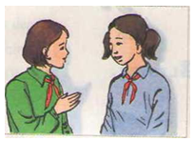
1. Hãy đọc hội thoại.
Hoa: Người này thấp và ốm. Cô ấv có tóc dài màu vàng.
Lan: Mary phải không?
Hoa: Đúng vậy.
2. Now take turns to make similar dialogues. Use the adjectives in the table
build
tall slim
short thin
fat
hair
long straight black/dark
short curly blond/fair
bald brown
Bây giờ em hãy lần lượt xây dựng các hội thoại tương tự, sử dụng các tính từ cho trong bảng dưới đây.
a.
A: This person is tall and thin. He has short black hair.
B: Is this Van?
A: Yes.
b.
A: This person is short and fat. He is bald.
B: Is this Mr. Lai?
A: Yes.
c.
A: This person is tall and slim. She has long dark hair.
B: Is this Miss Lien?
A: Yes.
d.
A: This person is tall and slim. She has curly blond hair.
B: Is this Ann?
A: Yes.
e.
A: This person is tall and thin. He has short dark hair.
B: Is this Mr. Khoi?
A: Yes.
f.
A: This person is tall and slim. She has long fair hair.
B: Is this Mary?
A: Yes
Listen - Nghe - Trang 12 - Tiếng Anh 8
LISTEN.
Listen and complete the conversations. Use the expressions in the box.
How do you do
Nice to meet you
It’s a pleasure to meet you
I’d like you to meet
come and meet
a) Hoa: Hello, Nam.
Nam: Morning, Hoa.
Hoa: Nam, (1)....................my cousin, Thu.
Nam: (2) ......................., Thu.
Thu: Nice to meet you too. Nam.
b) Khai: Miss Lien, (3) ....................my mother.
Miss Lien: (4) ........................Mrs. Vi.
Mrs. Vi: The pleasure is all mine. Miss Lien.
Miss Lien: Oh, there is the principal. Please excuse me, Mrs. Vi, but I must talk to him.
Mrs. Vi: Certainly.
c) Ba: Bao, (5)______________________ my grandmother.
Bao: Hello, ma’am.
Grandmother: Hello, young man.
Ba: Bao is my classmate, grandmother.
Grandmother: What was that?
Ba: Classmate! Bao is my classmate.
Grandmother: I see.
d)
Mr. Lam: | Isn’t that Lan’s father, my dear?
Mrs. Linh: | I’m not sure. Go and ask him.
Mr. Lam: | Excuse me. Are you Mr. Thanh'?
Mr. Thanh: | Yes, J am.
Mr. Lam: | I’m Lam, Nga’s father.
Mr Thanh: | (6) .....................?

Nghe và hoàn thành các hội thoại sau, dùng các cách nói cho ở trong khung.
a. Hoa: | I lello, Nam.
Nam: | Morning. Hoa.
Hoa: | Nam. (1) I’d like you to meet my cousin, Thu.
Nam: | (2) Nice to meet you. Thu.
Thu: | Nice to meet you too, Nam.
b. Khai: | Miss Lien, (3) I’d like you to meet my mother.
Miss Lien: | (4) It’s a pleasure to meet you. Mrs. Vi.
Mrs. Vi: | The pleasure is all mine. Miss Lien.
Miss Lien: | Oh, there is the principal. Please excuse me. Mrs. Vi, but I must talk to him.
Mrs. Vi: | Certainly.

c. Ba: | Bao. (5) come and meet my grandmother.
Bao: | Hello, ma'am.
Grandmother: | Hello, young man.
Ba: | Bao is my classmate, grandmother.
Grandmother: | What was that?
Bu: | Classmate! Bao is my classmate.
Grandmother: | I see.
d. Mr. Lam: | Isn’t that Lan’s father, my dear?
Mrs. Linh: | Fm not sure. Go and ask him.
Mr. Lam: | Excuse me. Are you Mr. Thanh?
Mr. Thanh: | Yes, I am.
Mr. Lam: | I'm Lam. Nga’s father_{Ễ}
Mr. Thanh: | (6) How do you do?
Read - Đọc - Trang 13 - Tiếng Anh 8
READ
Ba is talking about his friends.
I am lucky enough to have a lot of friends. Of all my friends, Bao, Khai, and Song are the ones I spend most of my time with. Each of us, however, has a different character.
Bao is the most sociable. He is also extremely kind and generous. He spends his free time doins volunteer work at a local orphanage, and he is a hard-working student who always gets good grades.
Unlike Bao, Khai and Sons are quite reserved in public. Both boys enjoy school, but they prefer to be outside the classroom. Song is our school’s star soccer player, and Khai likes the peace and quiet of the local library.
I am not as outgoing as Bao, but I enjoy telling jokes. My friends usually enjoy my sense of humor. However, sometimes my jokes annoy them.
Although we have quite different characters, the four of us are very close friends.
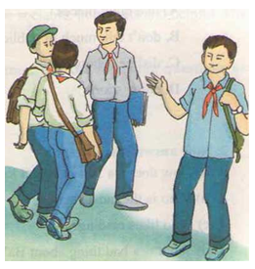
Đọc
Ba đang nói về các bạn của cậu.
Tôi khá may mắn có được nhiều bạn bè. Trong số bạn bè cùa tôi thì tôi dành nhiều thời gian chơi đùa với Bảo, Khài và Song nhất. Tuy thế, mỗi chúng tôi lại cỏ tính cách khác nhau.
Bào là người dề gần nhất. Cậu ẩy cũng rất tốt bụng và rộng lượng. Cậu ấy dành thời gian rỗi cùa mình làm công tác tình nguyện ớ trại trẻ mồ côi địa phương. Cậu ấy còn là một học sinh chăm chỉ luôn đạt điếm giỏi.
Không giống như Bào, Khải và Song khá kín đảo khi ở trước công chúrtg. Cà hai đều rất thích việc học hành, nhưng bọn họ lại thích ở ngoài lớp học hơn. Song là ngôi sao bóng đá cùa trường tôi, cỏn Khải thì thích sự yên tĩnh và im lặng của thư viện nơi cậu ở.
Tôi thì không được cởi mờ như Bào, nhưng tôi thích nói chuyện đùa. Bạn bè thường thích tính hài hước cùa tôi. Tuy thế. có khi những câu đùa cùa tôi cũng làm cho họ khó chịu.
Mặc dù chủng tối có tinh cách hoàn toàn trái ngược nhau nhưng cà bổn chủng tôi lại là bạn bè thân thiết của nhau.
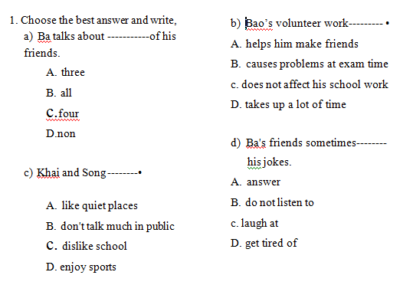
1. Hãy chọn và viết câu trả lời đúng nhất
a) A: Ba talks about three of his friends.
b) C: Bao's volunteer work does not affect his school work.
c) B: Khai and Sona are rather shy.
d) D: Ba’s friends sometimes get tired of his jokes.
2. Now answer the questions.
a) How does Ba feel having a lot of friends?
b) Who is the most sociable?
c) Who likes reading?
d) What is a bad thing about Ba’s jokes?
e) Where does Bao spend his free time?
f) Do you and your close friends have the same or different characters?
* Câu trà lời:
- He feels lucky enough to have a lot of friends.
- Bao is the most sociable.
- Sometimes Ba's jokes annoy his friends.
- He spends his free time al a local orphanage.
- (Students' answers)
Write - Viết - Trang 15 - Tiếng Anh 8
WRITE.
1. Read the information about Tam.
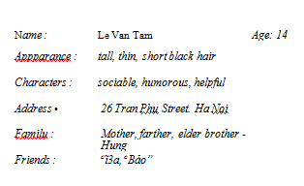
His name’s Le Van Tam and he’s fourteen years old. He lives at 26 Tran Phu Street in Ha Noi with his mother, father and his elder brother, Hung. He’s tall and thin and has short black hair. He is sociable, humorous and helpful. His best friends are Ba and Bao.
Hãy đọc thông tin viết về Tâm.
Tên cậu ấy là Lê Văn Tâm. Cậu ấy 14 tuổi. Cậu ấy sống ớ nhà số 26 đường Trân Phú ở Hà Nội với mẹ, bố và anh của cậu ấy tên là Hùng. Cậu ẩy cao, ốm và có tóc đen ngăn. Cậu ấv dễ gần. hài hước và thích giúp đỡ. Những người bạn thân nhắt của cậu ấy là Ba và Bào.
2. Fill in a similar form for your partner. Use the following questions as prompts.
a) What is his/her name?
b) How old is he/she?
c) What does hc/she look like?
d) What is he/she like?
e) Where does he/she live?
f) Who does he/she live with?
g) Who is/are his/her friend(s)?
Câu trả lời:
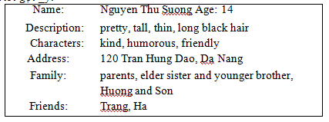
3. Now write a paragraph about your partner.
Hãy viết thành đoạn về bạn của em.
Her name's Nguyen Thu Suong. She’s 14 years old. She lives at 120 Tran Hung Dao Street in Da Nang with her parents, her elder sister and her younger brother, Huong and Son. She’s prettv. She’s tall and thin and has long black hair. She is very kind, humorous and friendly. Her best friends are Trang and Ha.

